Утверждаю:
Директор МКУ КДО «Родники»
Козловского сельсовета
Панова Н.С.____________

Отчет о проведенных мероприятиях,
посвященных 85 летию Новосибирской области
Культурно досуговое объединения МКУ КДО «Родники» Козловского сельсовета Барабинского района
за 2022 год

Отчёт о проведении мероприятий, посвященных 85- летию Новосибирской области
В Новосибирской области юбилей – 85 лет! Новосибирская область – край удивительный и загадочный. Славится он Барабинскими степями, овеянными преданиями, и вековой тайгой, живописными сопками и горами, величественной рекой Обь и множеством красивых озер. Есть у сибиряков даже свое море – Обское. В области расположены десятки природных заказников, и ежегодно создаются новые памятники природы. А еще Новосибирская область – это крохотные поселки, живописные деревни, шумные города. В фойе Козловского ЦСДК оформлен информационный стенд. Информация, размещённая на стенде, знакомит посетителей с историей становления и развития Новосибирской области
Козловский ЦСДК
В фойе клуба был оформлен стенд, посвященный 85 - летию Новосибирской области

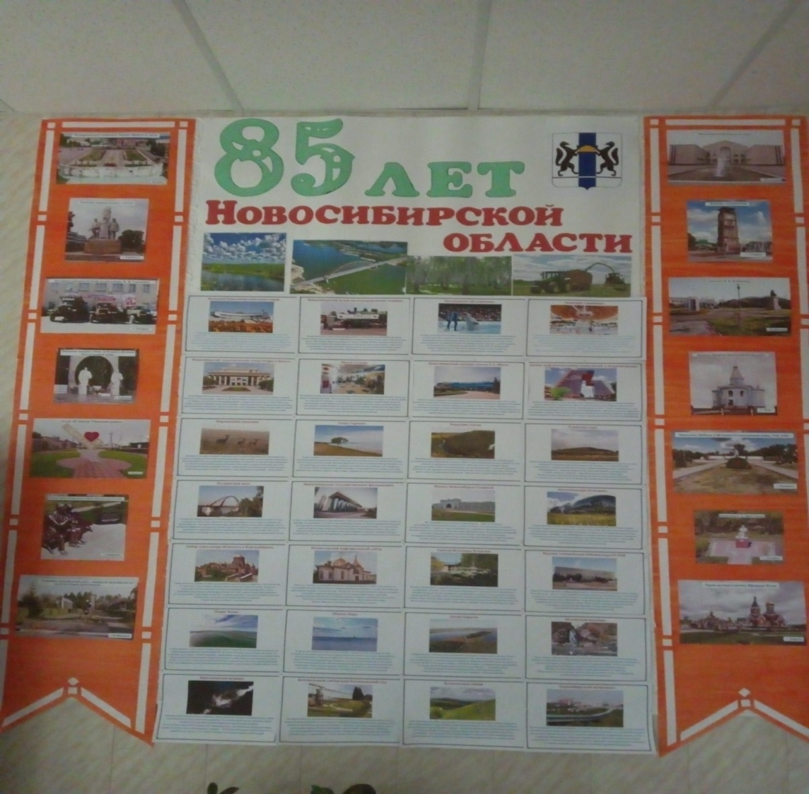

28 июня, совместно с библиотекарем Козловской сельской библиотеки провели час знакомства "Новосибирская область - моя малая Родина". В мероприятии приняли участие дети пришкольного лагеря Козловской СОШ. Знакомство началось с просмотра документального фильма о Новосибирской области и рассказа об уникальных природных и культурно-исторических достопримечательностях. Дети отвечали на вопросы викторины и собирали пазл с изображением административной карты Новосибирской области, а затем каждому отряду нужно было подобрать герб, соответствующий заданному району, входящему в состав области и дать краткое описание . Ребята успешно справились со всеми заданиями

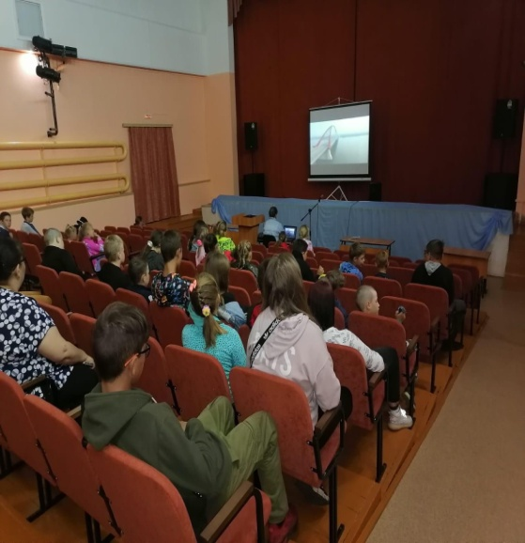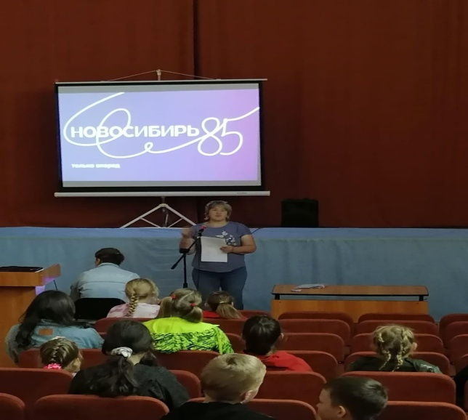

24 сентября в Козловском ЦСДК прошла концертная программа « Живу тобой , мой край родной!», посвященная 85- летию Новосибирской области.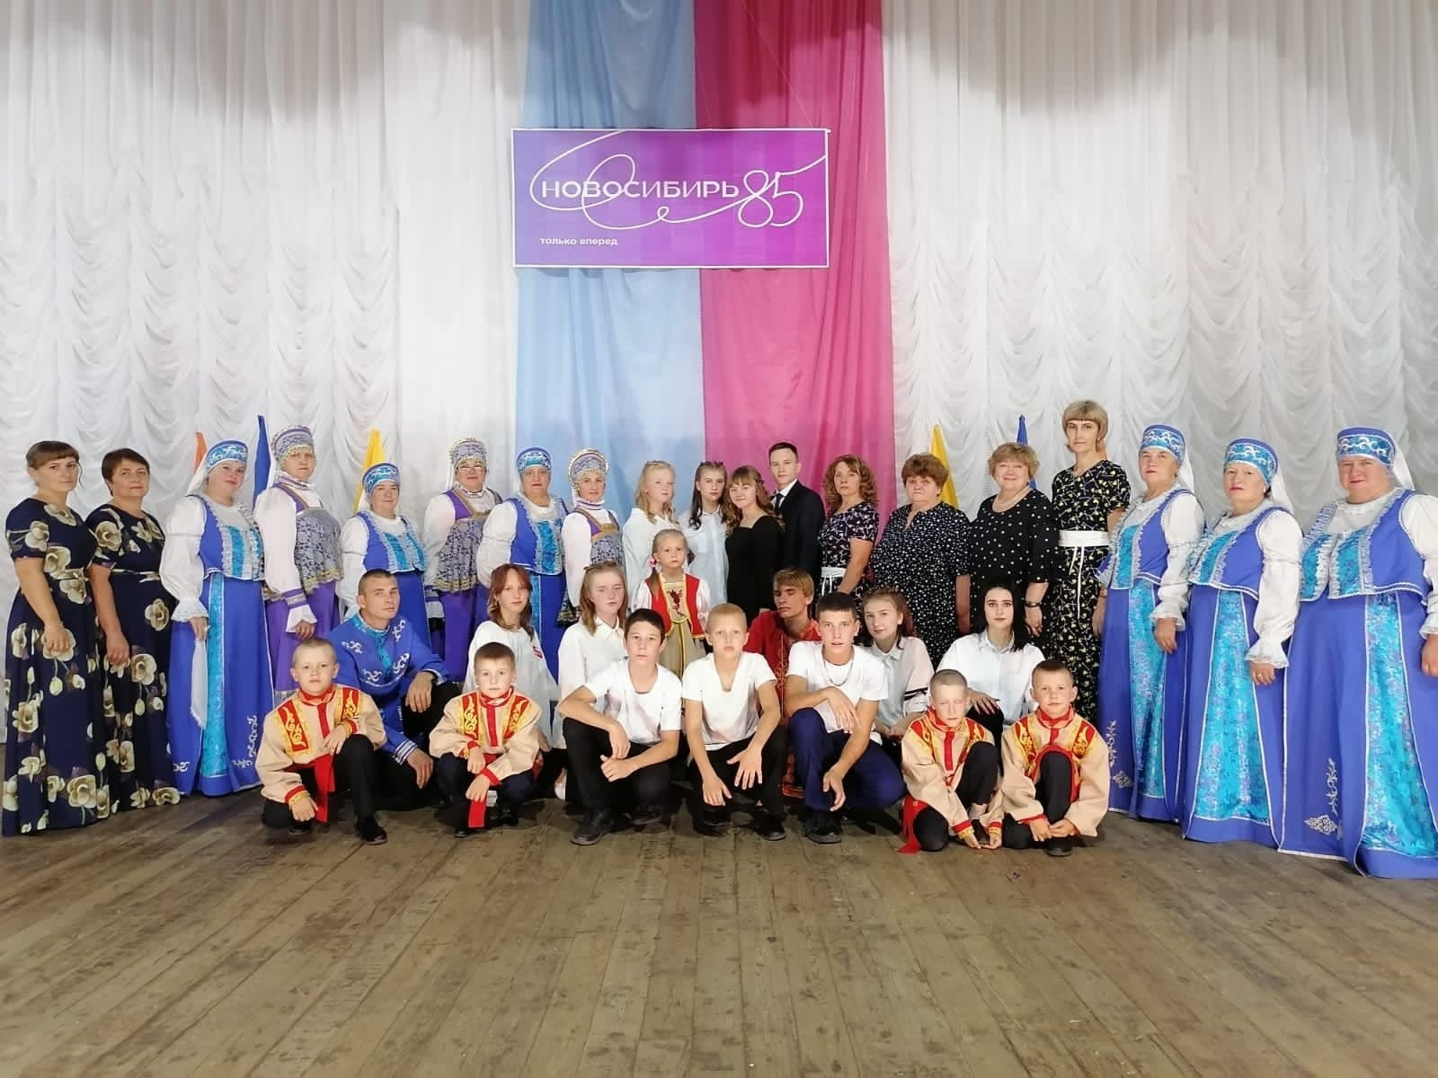

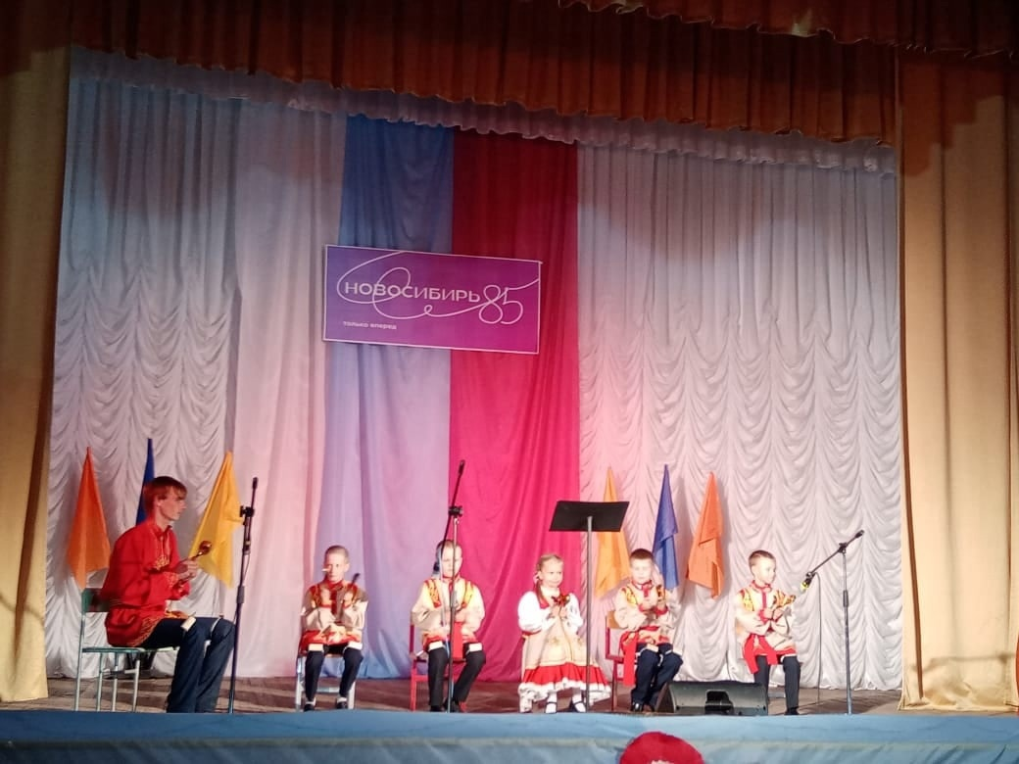

Арисовский с/к

Новосибирской области юбилей – 85 лет! 2022 год – юбилейный год для нашей Новосибирской области. Неповторимый облик Новосибирской области, ее богатое культурное наследие, современные достижения в промышленности и сельском хозяйстве, успехи в социально - экономическом развитии - все это благодаря талантам и трудолюбию жителей нашей области. В фойе Арисовского сельского клуба оформлен фото стенд, посвященный 85 - летию Новосибирской области.
2022 год ознаменован тем, что наша область отмечает 85 лет своего образования. В Арисовской сельской библиотеке оформлен информационный стенд "С юбилеем! Новосибирск" для читателей с историей становления и развития Новосибирской области.

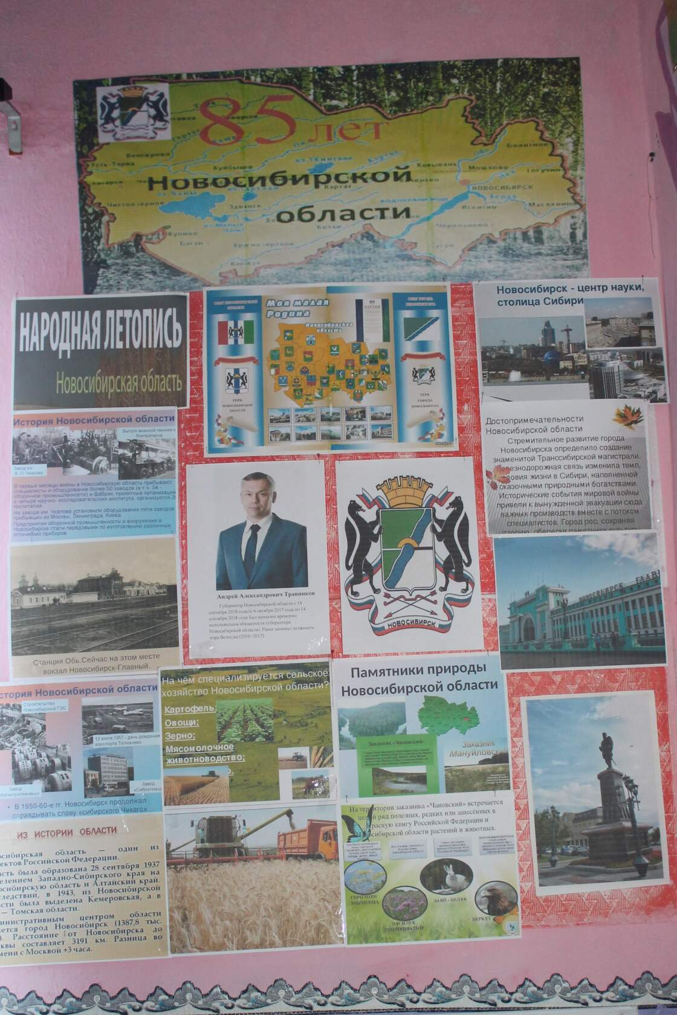

В Арисовской сельской библиотеке была проведена беседа «Помню подвиги своих земляков», которые защищали нашу Родину в годы Великой Отечественной войны. Их подвиг – это наша национальная гордость. Мы не должны о них забывать.
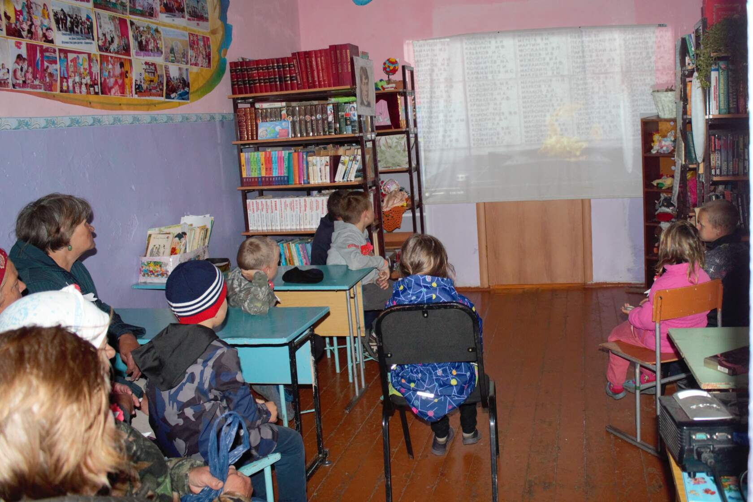

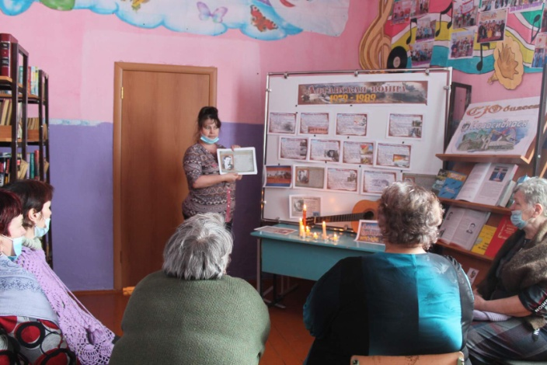
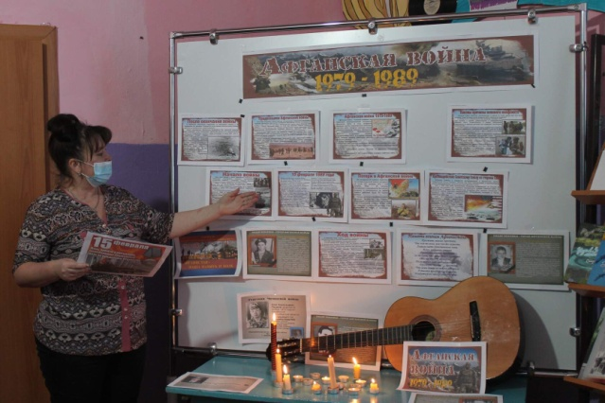
15 февраля в нашей стране отмечается День памяти о россиянах, исполнявших служебный долг за пределами Отечества. Эта дата — дань уважения российским воинам–интернационалистам, офицерам и солдатам, которым довелось воевать в горячих точках в разных странах мира. Эта необъявленная война длилась 9 лет, 1 месяц, 19 дней: с 25 декабря 1979 г. по 15 февраля 1989 г. Эта война давно закончилась, унеся жизни около 15 тысяч человек, а история вечна и в памяти людской ей жить долго, потому что её история написана кровью солдат и слезами матерей. К этой знаменательной дате провели акцию памяти «Солдаты войны не выбирает». В ходе проводимой акции участникам рассказали краткую информацию о Дне памяти воинов–интернационалистов, о наших воевавших земляках, и о тех, то погиб в «горячих точках». Также почтили память минутой молчанием.

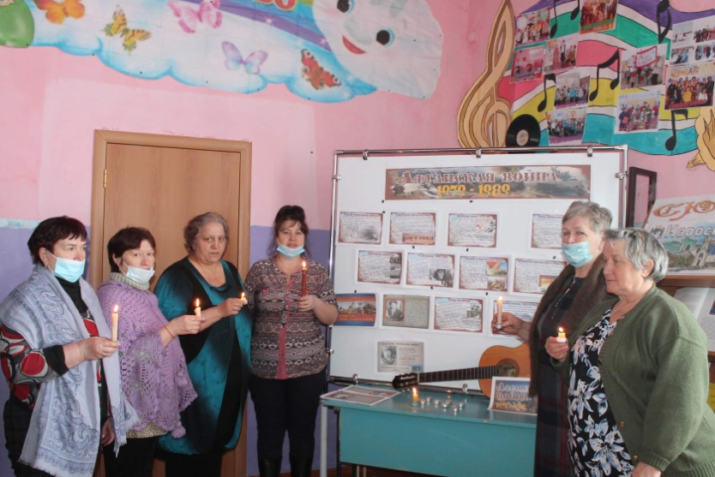

В Арисовском СК провели классный час «Детство, опаленное войной». Грозный сорок первый рассказали ребятам, как он изменил судьбы, обагрил кровью и слезами детство, сделал короткими жизни многих мальчишек и девчонок, разрушил светлые детские мечты. Война забрала у них самых близких для них людей – матерей и отцов, братьев и сестер. Дети, не смотря на свои года, были встревожены всем происходящим. На их лицах была полная взрослая серьезность, их глаза были наполнены такой думой и грустью, что эти глаза и эти лица могут сказать больше, чем все рассказы об ужасах голода.

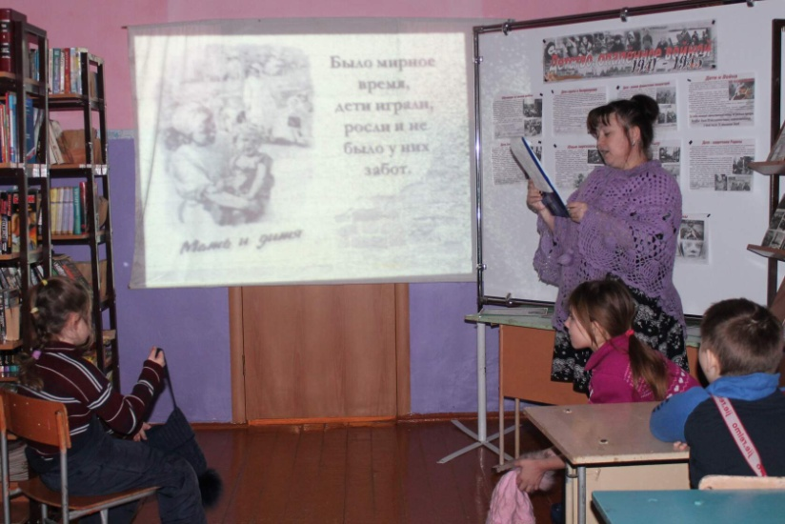
В Арисовской сельской библиотеке для жителей села была оформлена иллюстрированная книжная выставка ко дню 85-летие образования Новосибирской области - "В путешествие по родной земле отправляясь...". Были показаны уникальные фото и материалы из отдела архивной службы, Новосибирского краеведческого музея.
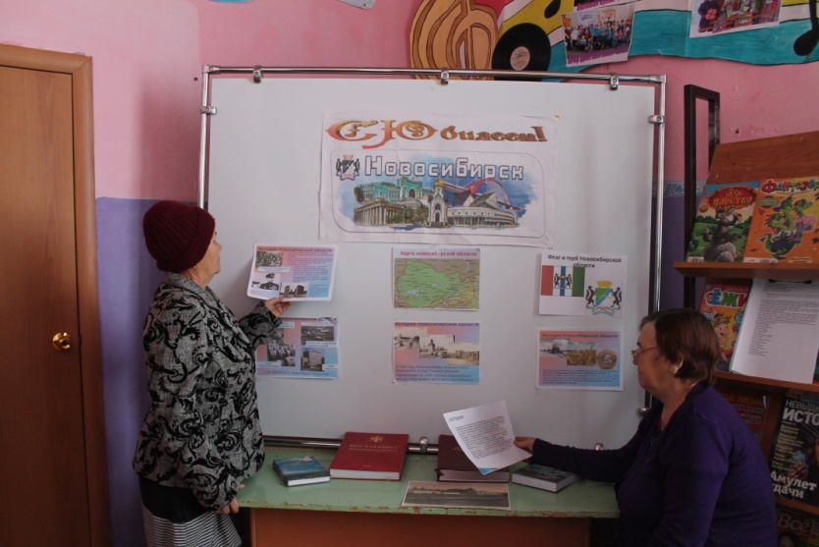
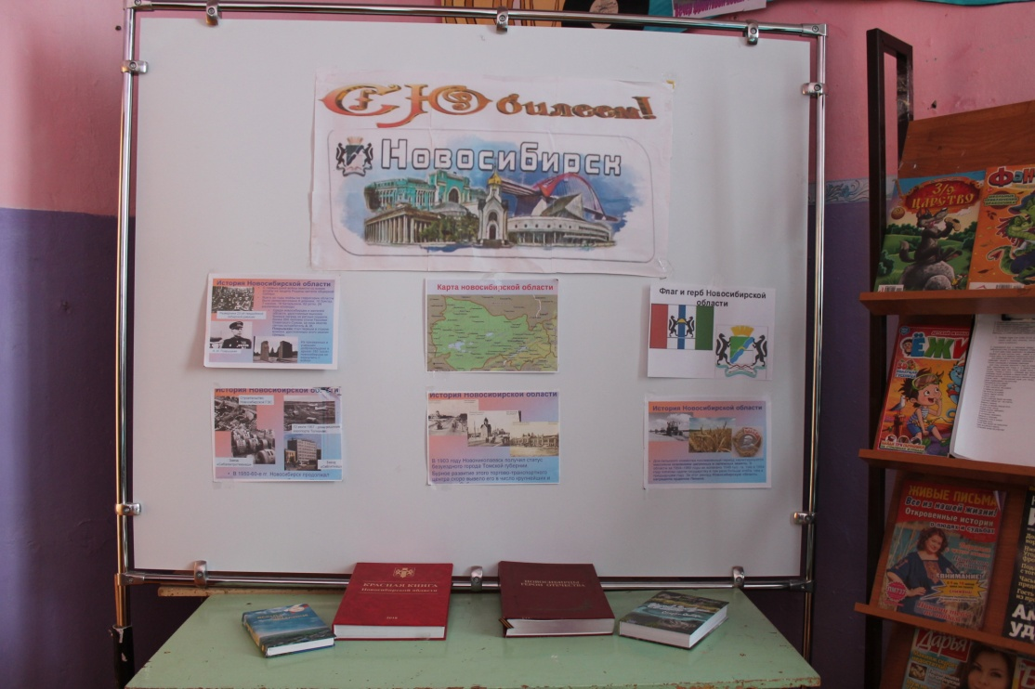

Пензинский с/к
В Пензинском СК в фойе оформлен фотостенд , посвященный 85-летию образования Новосибирской области. Информация , размещённая на стенде знакомит посетителей с историей становления и развития Новосибирской области.
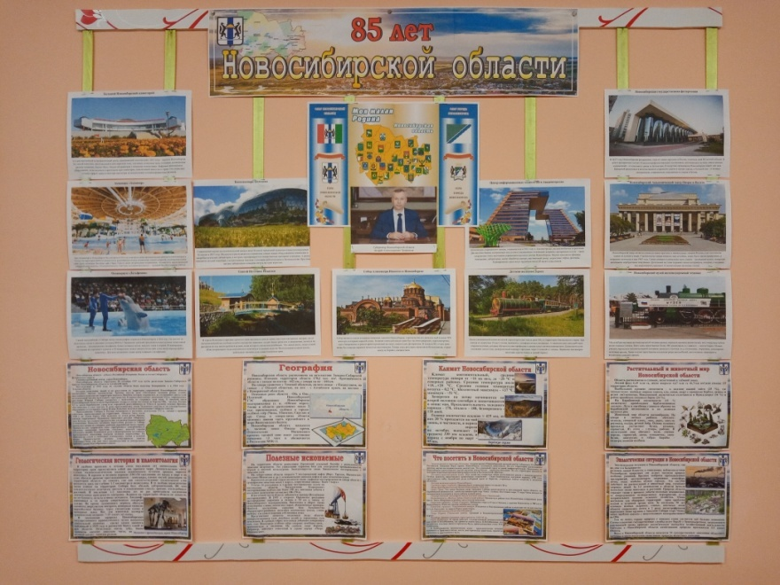
«Что я знаю о подвиге наших героев» под таким названием прошел откровенный разговор. И сегодня мы с ребятами вспомнили наших героев. Но сколько бы не минуло лет, а память всегда будет хранить то летнее, мирное утро, тот рассветный день. Особая благодарность нашим молодым героям. И к каким бы славным датам не приближали нас года, мы не забудем никогда. Вспомнили сегодня ребят с Новосибирской области, кто не вернулся с войны, оставшись вечно молодыми. Почтили их память МИНУТОЙ МОЛЧАНИЯ
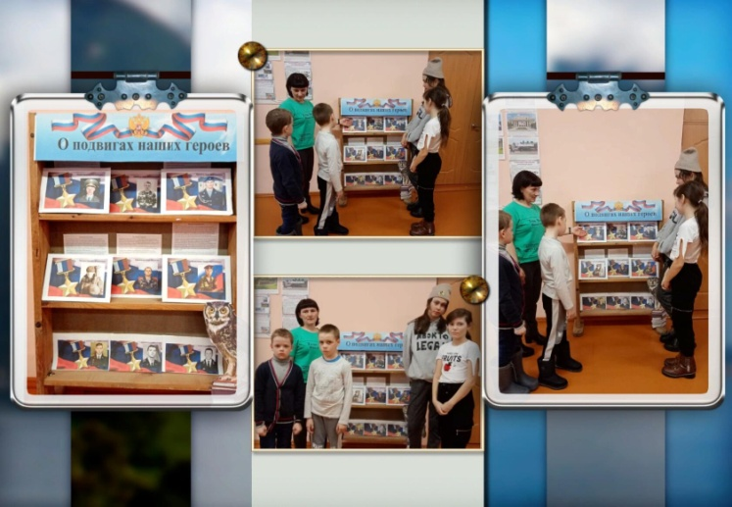
К 85-летию Новосибирской области в Пензинском СК прошла познавательная викторина «о Новосибирске». Ребята совершили увлекательное путешествие по Новосибирской области. Викторина помогла детям обогатить свои знания, пополнить копилку интересной информации о своей малой Родине. Ребятам рассказала о природе, ее богатствах, о промышленных предприятиях. Ребята узнали много интересного и поделились впечатлениями о достопримечательностях, о тех местах, где они побывали, и о том, что хотелось бы ещё увидеть. На некоторые вопросы дети затруднялись ответить, поэтому викторина получилась не только испытательной, но и познавательной.
